

CAS REDRESSEMENT

1. Présentation de la mission
Travail demandé
2. étude de marché
Prévisions de ventes pour 2006
Étude sur les motivations des consommateurs 2005
3. paramètres de la partie
4. historique des années 2001 à 2005
- Courbes de C.A. & résultat à décembre 2005
- Parts de marché 2005 (Produits A et B)
- Feuille décision année écoulée (2005)
- Rapports financier, commercial, technique, social et scientifique déc. 2006



1. Présentation de la mission

Nous sommes le 31 décembre 2005. Avec la simulation Winfirme, vous venez de diriger une entreprise industrielle pendant plusieurs années. Votre compétence étant désormais reconnue, vous êtes engagés par un cabinet de Consulting pour mener à bien une mission de redressement d’une entreprise en difficulté. L’entreprise en question fabrique exclusivement des scooters depuis 5 ans.
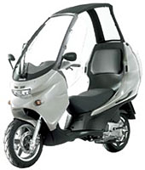

➔ Le Scooter de génération A existe depuis 5 ans et est arrivé en phase de déclin, même si les ventes sont encore honorables.
➔ Le Scooter de génération B, plus moderne, existe depuis 2 ans et a connu un démarrage laborieux.
➔ Le Scooter de génération C, Scooter du futur, est encore à l’état de prototype. La recherche, bien que très avancée, n’est pas encore terminée. Deux de vos concurrents (Entreprises 4 et Entreprise 5) viennent de terminer la recherche et s’apprêtent à lancer le produit C.

L’entreprise est en situation de cessation de paiement ! La situation ne semble pas irrémédiablement compromise, mais tout va se jouer en 2006. Des décisions inadaptées pourraient conduire l’entreprise à la liquidation ! En revanche, si vous prenez de bonnes décisions, le redressement ouvrira la voie à une nouvelle étape de développement grâce au nouveau produit C.

Travail demandé

Il vous est demandé de réaliser :

▪ Un diagnostic de la situation comportant :
- un descriptif synthétique forces / faiblesses
- votre explication des causes de la situation actuelle

▪ La prise de décision pour 2006 :
- Feuille de décision 2006
- Exposé succinct justifiant les choix que vous préconisez



à vous de jouer ……….. !

2. étude de marché

Prévisions de ventes pour 2006
Résultats de l’étude menée entre avril et septembre 2005

Prévisions de la demande de produits A :
La Demande de produits A devrait chuter de 45 à 55 % entre 2005 et 2006.

Les résultats de cette étude sont estimés à prix, communication et qualité constante sur le marché.

Prévisions de la demande de produits B :
La Demande de produits B devrait augmenter de 100 à 120 % % entre 2005 et 2006.

Les résultats de cette étude sont estimés à prix, communication et qualité constante sur le marché.

Prévisions de la demande de produits C :
La Demande de produits C peut être estimée à environ 20 à 30 % de celle des produits B.

Les résultats de cette étude sont estimés à prix, communication et qualité constante sur le marché.

Étude sur les motivations des consommateurs 2005
L’enquête a été menée auprès de 500 acheteurs entre avril et septembre 2005.

Produit A
Question : Parmi les critères suivants, quels sont ceux qui ont le plus joué dans votre choix ?

le prix qui vous a été proposé : 320 réponses
les informations que vous avez pu collecter 150 réponses
la qualité du produit et des services 320 réponses
la confiance que vous accordez à la marque 210 réponses
Le total des réponses est supérieur à 500 car les personnes interrogées pouvaient sélectionner plusieurs réponses.

Produit B
Question : Parmi les critères suivants, quels sont ceux qui ont le plus joué dans votre choix ?

le prix qui vous a été proposé : 210 réponses
les informations que vous avez pu collecter 270 réponses
la qualité du produit et des services 340 réponses
la confiance que vous accordez à la marque 120 réponses
Le total des réponses est supérieur à 500 car les personnes interrogées pouvaient sélectionner plusieurs réponses.

3. paramètres de la partie

Salaire minimum | 160
Unités de production | Prix | Rend/ouvrier |  | Capacité de prod
Machines classiques | 300 000 | 30 |  | 3 000
Machines modernes | 1 000 000 | 50 |  | 10 000
Ratio de revente (% du prix) | 70%
Recherche et Développement
Coût de R&D du produit B | 300 000
Coût de R&D du produit C | 1 000 000
Variables financières
Taux d’intérêt de la dette (%) | 10%
Taux de l’impôt sur les sociétés (%) | 33,33%
Capital | 300 000
Ratio de versement des dividendes (%) | 50%
Produits | Coûts fixes administratifs |  | Valeur unitaire d’un produit en stock | Coûts des matières premières par unité
Produit A | 60 000 |  | 40 | 120
Produit B | 100 000 |  | 50 | 140
Produit C | 120 000 |  | 80 | 160
Coût d’entretien des stocks (%) | 10%
Part du budget pub/au prix de vente moyen du secteur (%) | 5%

4. historique des années 2001 à 2005

- Courbes de C.A. & résultat à décembre 2005

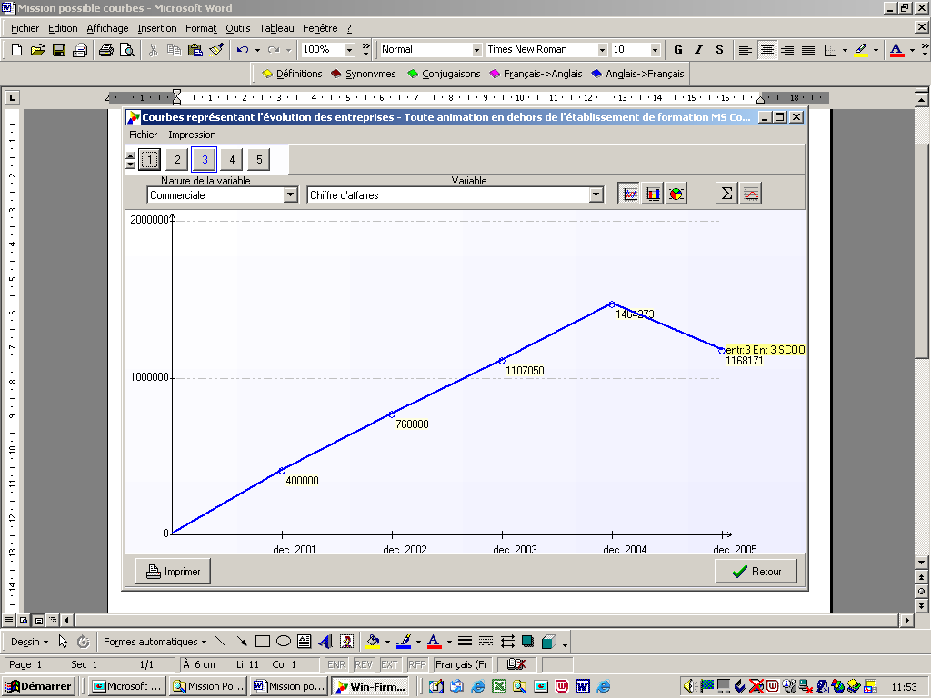

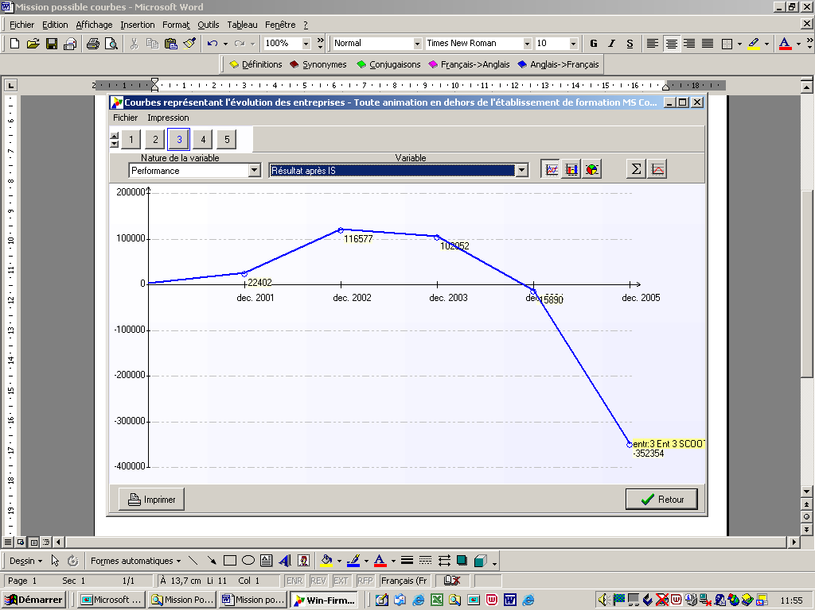

- Parts de marché 2005 (Produits A et B)

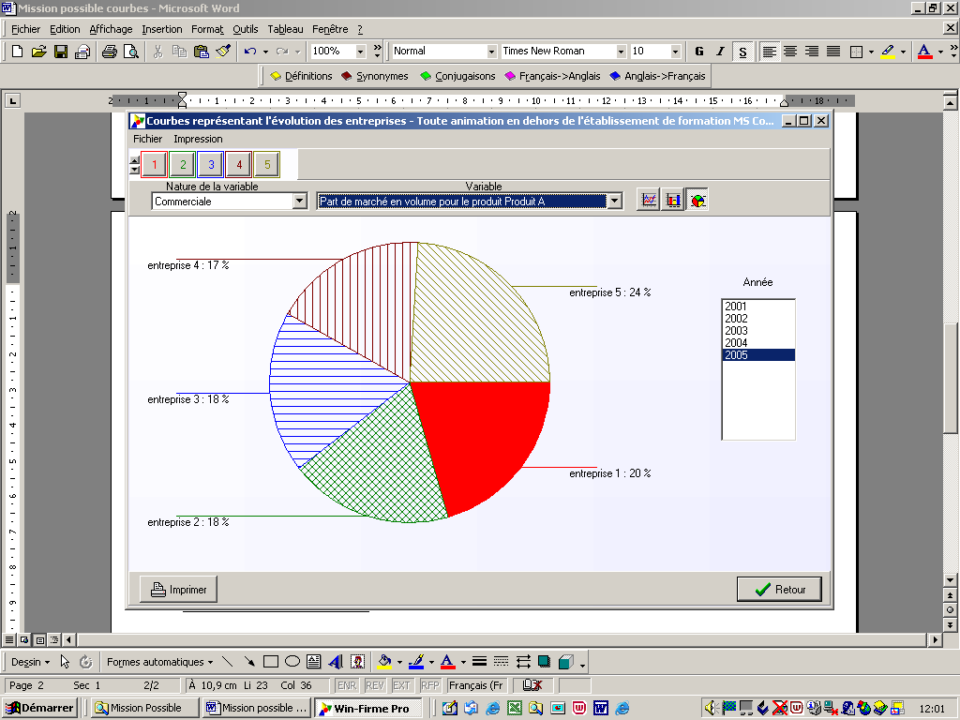

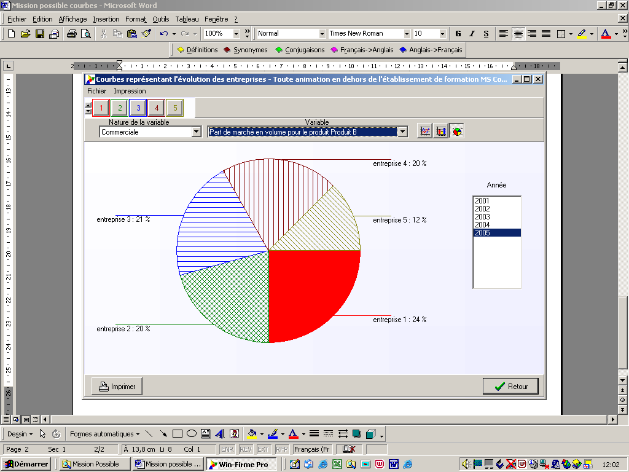

- Feuille décision année écoulée (2005)

Ordres pour l’année 2005

PRODUCTION |  | Objectif de production | Prix de vente (UM)  Un prix de vente nul = abandon définitif du marché | Budget pub (UM) | Budget qualité (UM)
 | Produit A | 2500 | 360 | 70 000 | 85 000
Stock de B = 486 | Produit B | 2500 | 384 | 90 000 | 125 000
 | Produit C | 0 | 0 | 0 | 0
RESSOURCES HUMAINES | Embauches  (+) | Licenciements (-) | salaire (UM)
Nombre = 115 | + 49 |  | 239
MACHINES |  | Achats | Ventes
 | Machines classiques | + 1 | - 1
 | Machines modernes | + …… | - …...
SCIENTIFIQUE | RD cumulée = | 807 000 | Budget annuel = | 507 000

- Rapports financier, commercial, technique, social et scientifique décembre 2005

(Imprimer et insérer ici les rapports de l’entreprise 3, décembre 2005)

